Alarm

Đồng hồ báo thức là một thiết bị quan trọng trong việc thông báo, hẹn giờ, thời gian nấu nướng, …

Project dưới đây mô tả cách sử dụng, code,… Bấm nút 1 (trái) để đặt giờ báo thức, bấm nút 2 (giữa) để tăng giá trị của giờ, phút, bấm nút 3 (phải) để chuyển tiếp từ giờ sang phút hoặc để set báo thức hoặc là để tắt báo thức

Yêu cầu phần cứng

* Arduino
* LCD
* DS1307
* Biến trở 10k ôm
* 2 điện trở 10k ôm, 1 điện trở 220 ôm
* 3 nút bấm
* 1 chuông
* Dây nối
* Bảng mạch dài/ ngắn

Mạch

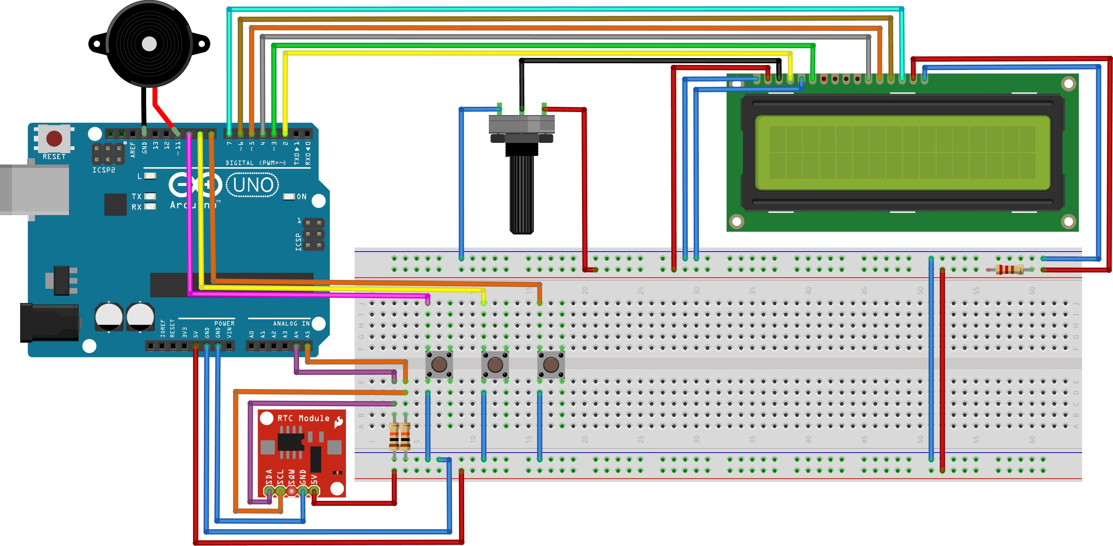

Để có thể nối mạch,

Nối chân SCL và SDA của ds1307 lần lượt vào A5 và A4 (có thể nối thông qua điện trở 10k ôm như trong hình do ds1307 bản tiny có vấn đề về đọc thông tin khi cắm trực tiếp SCL SDA vào A5 A4), chân 5V và GND nối vào các vị trí bình thường.

Nối đầu dương của chuông vào DIGITAL 11, đầu âm nối vào GND.

3 nút bấm nối lần lượt vào digital 10, 9, 8 và đầu còn lại nối vào GND

Nối các chân LCD như sau: chân VSS nối vào GND, VDD nối vào 5V, V0 nối vào chân giữa biến trở xoay (2 chân bên cạnh của biến trở xoay nối vào GND và 5V), RS nối vào chân 2, RW nối vào GND, E nối với chân 3, D4 D5 D6 D7 lần lượt nốt với chân 4 5 6 7, A nối với điện trở 220 ôm rồi nối vào 5V, K nối với GND

Code

#include <Wire.h>

#include<EEPROM.h>

#include <RTClib.h>

#include <LiquidCrystal.h>

LiquidCrystal lcd(2, 3, 4, 5, 6, 7); //dinh nghia cac chan LCD

RTC_DS1307 RTC;

int tmp, Inc, hor, mIn, addr = 11;

int set = 8;

int cge = 9;

int mod = 10;

int off = 0;

#define buz 11

int Hor, Min, Sec;

//////////chinh thoi gian//////////

void time() {

int tmp = 1, mins = 0, hors = 0;//, secs = 0;

//bam nut so 3

while (tmp == 1) {

off = 0;

if (digitalRead(cge) == 0) {

Hor++; //neu an nut so 2 thi se tang 1 don vi

if (Hor == 24) {

Hor = 0;

}

}

lcd.clear();

lcd.setCursor(0, 0);

lcd.print("Set Alarm Time:");

lcd.setCursor(0, 1);

if (Hor <= 9)

lcd.print("0"); //thuc chat man hinh ko in ra so 0 neu gio hoac phut nho hon 10

lcd.print(Hor);

lcd.print(":");

if (Min <= 9)

lcd.print("0");

lcd.print(Min);

//lcd.print(":");

//lcd.print(Sec);

delay(200);

//hieu ung nhay nhay

lcd.setCursor(0, 1);

lcd.print(" ");

lcd.print(":");

if (Min <= 9)

lcd.print("0");

lcd.print(Min);

//lcd.print(":");

//lcd.print(Sec);

delay(200);

if (digitalRead(set) == 0) { //sau khi set xong an nut so 3 de luu

hor = Hor;

EEPROM.write(addr++, hor);

tmp = 2;

while (digitalRead(set) == 0);

}

}

//bam nut so 3 lan nua

while (tmp == 2) {

if (digitalRead(cge) == 0) {

Min++;

if (Min == 60) {

Min = 0;

}

}

lcd.setCursor(0, 1);

lcd.print(Hor);

if (Hor <=9)

lcd.print("0");

lcd.print(":");

if (Min <= 9)

lcd.print("0");

lcd.print(Min);

//lcd.print(":");

//lcd.print(Sec);

//hieu ung nhay nhay

lcd.print(" ");

delay(200);

lcd.setCursor(0, 1);

lcd.print(Hor);

if (Hor <=9)

lcd.print("0");

lcd.print(":");

lcd.print(" ");

//lcd.print(":");

//lcd.print(Sec);

//lcd.print(" ");

delay(200);

if (digitalRead(set) == 0) {

mIn = Min;

EEPROM.write(addr++, mIn);

tmp = 0;

while (digitalRead(set) == 0);

}

}

off = 1;

delay(10);

}

//////////keu chuong//////////

void Buz() {

if (digitalRead(set) == 0) //an nut so 3 de tat bao thuc

off = 0;

if (off == 1) {

digitalWrite(buz, HIGH);

delay(500);

digitalWrite(buz, LOW);

delay(500);

}

}

//////////ham so sanh thoi gian dat bao thuc voi thoi gian thuc//////////

void TimeCheck() {

int tem[17];

for (int i = 11; i < 17; i++) { //doc du lieu da luu vao eeprom

tem[i] = EEPROM.read(i);

}

if (Hor == tem[11] && Min == tem[12] && off == 1) {

addr = 11;

Buz();

Buz();

lcd.clear();

lcd.print("alarm...........");

lcd.setCursor(0, 1);

lcd.print("...........alarm");

Buz();

Buz();

}

}

//////////bat dau khoi dong//////////

void setup() {

Wire.begin();

RTC.begin();

lcd.begin(16, 2); //so cot va hang LCD

pinMode(cge, INPUT);

pinMode(set, INPUT);

pinMode(mod, INPUT);

pinMode(buz, OUTPUT);

digitalWrite(set, HIGH); //10

digitalWrite(mod, HIGH); //9

digitalWrite(cge, HIGH); //8

lcd.setCursor(0, 0); //(0,0) o 1 dong 1 tren lcd

lcd.print("PROJECT:");

lcd.setCursor(0, 1); //(0,1) o 1 dong 2 tren lcd

lcd.print(" ALARM_v0");

delay(1500);

if (!RTC.isrunning()) { //neu RTC ko chay thi dat lai gio cho no

RTC.adjust(DateTime(F(__DATE__), F(__TIME__)));

}

}

//////////hien thi thoi gian thuc ra man hinh//////////

void loop() {

DateTime now = RTC.now();

if (digitalRead(mod) == 0) {

//current();

addr=11;

time();

delay(1000);

lcd.clear();

lcd.setCursor(0, 0);

lcd.print(" Alarm On!");

delay(2000);

}

lcd.clear();

lcd.setCursor(0, 0);

lcd.print("Time:");

lcd.setCursor(6, 0);

Hor = now.hour(), DEC;

if (Hor <= 9) {

lcd.print("0");

lcd.print(Hor = now.hour(), DEC);

} else

lcd.print(Hor = now.hour(), DEC);

lcd.print(":");

Min = now.minute(), DEC;

if (Min <= 9) {

lcd.print("0");

lcd.print(Min = now.minute(), DEC);

} else

lcd.print(Min = now.minute(), DEC);

lcd.print(":");

Sec = now.second(), DEC;

if (Sec <= 9) {

lcd.print("0");

lcd.print(Sec = now.second(), DEC);

} else

lcd.print(Sec = now.second(), DEC);

lcd.setCursor(0, 1);

lcd.print("Date: ");

lcd.print(now.day(), DEC);

lcd.print("/");

lcd.print(now.month(), DEC);

lcd.print("/");

lcd.print(now.year(), DEC);

//check gio neu dung thi keu

TimeCheck();

delay(500); //tan so quet man hinh

}

/*

//////////ham lay thoi gian thuc//////////

void current() {

lcd.setCursor(0, 1);

lcd.print(Hor);

lcd.print(":");

lcd.print(Min);

//lcd.print(":");

//lcd.print(Sec);

}*/